用户：1831013lynn  
**评分：50**时间：2019-10-02 14:13  
评论：餐厅在三楼，周边停车还算方便，免费停两小时，超过两小时要十块一小时，有点贵，毕竟自助时间三小时一般都会超过两小时  
服务还不错，环境也行，可是第一轮点菜有点来的比较慢，总体上菜比较慢  
吐槽下鹅肝和银鳕鱼，鹅肝是一整块很大，上面配的酸酸的苹果酱不但不解腻，关键鹅肝一直放在烤盘上，会老掉而且质量一般，银鳕鱼质量也一般，不惊艳  
生烤牛肉还可以，牛舌也无功无过，盐焗明虾不错，焗蟹斗也不错，吃多了会腻，芝士焗明虾也还行，海胆好小，上菜又慢，催了又催，才上海胆，又小，味道还行，烤年糕完全没味道  
纳豆味道也一般，里面有个迷你的儿童房可以玩，不过真的好小，最基本的滑滑梯都没有，只有点积木，不过有已经不错了  
这里是进入就要拖鞋，不管大堂吧台还是包房都是最外面鞋脱了进去  
大多数菜都点了，饮料就橙汁是鲜榨的  
其他都不是鲜榨的  
没有味道特别惊艳的菜，偶尔去尝试下还是可以的

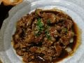

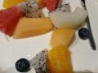

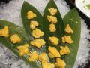

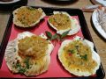

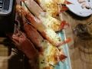

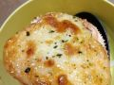

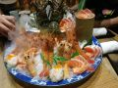

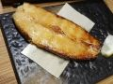

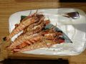

用户：串串心平气和地说  
**评分：50**时间：2019-09-28 18:21  
评论：中国人爱竹。  
古诗有云，宁可食无肉，不可居无竹。  
我，境界差一点，食必须有肉，居最好有竹。  
  
这也是为什么减肥的口号一路从夏天喊到秋天，眼看气温允许穿上稍稍遮肉一点的衣服，我却已经第一时间站在竹哩门口。  
鬼使神差。  
喜出望外。  
  
此前夜间到访，欣赏到再多，也不过是工业革命带来的美丽。而这一刻阳光下秋风里，摇曳的是真的竹叶的影子，和窗上的暗纹相映成趣。  
  
为什么爱竹，过去所有不够深刻的理解，终于在这个画面前，情知所起。  
  
也许本应该优雅一点，鱼生、烤物、热菜、汤品、甜点。每一样都能够被描述为精致可爱，放在任何餐厅都是浅尝辄止的限量供应。  
  
但在竹哩，允许任性。  
  
一遍遍加单，都没有冷淡和怠慢。服务员小姐姐轻声细语，用无数句“好的”回答“这都可以”的问题。  
  
因为你的快乐，最要紧。  
  
不想说任何一句在别人感叹中可以看到的相似的话。却忍不住回顾鳌虾牡丹虾的个大鲜甜，在舌尖缱绻的时候，已经不是海的味道我知道那么简单。是《海底两万里》《海的女儿》《老人与海》我都知道 的水平。  
  
心肝宝贝的意思是，鹅肝是我放在心尖上的宝贝。如果带着微酸的苹果酱是初恋，那么一口油脂满溢的幸福不带任何腻味，就是初恋修成正果。  
而且对象家还挺有钱。  
  
那一年顶楼加盖的阁楼，什么人忘了锁……那一年淋了苹果酱的鹅肝，什么人忘了点  
什么人？不会有这样的人。  
  
选了柳橙慕斯和抹茶味哈根达斯来结尾，尽管是自助里微小的组成部分也足见竹哩的用心。橙子是圆的，冰淇淋球也是圆的，这个句号真圆满也真甜蜜。  
  
无肉令人瘦，无竹令人俗。  
最幸运，莫过于没有顾此失彼。  
  
这封白白胖胖、超凡脱俗的点评 致 竹哩。

